UNIVERSIDAD NACIONAL DE INGENIERÍA
Áreas de Conocimiento: Tecnología de la Información y Comunicación
Asignatura: Ingeniería de Software I
PROYECTO CORTE 1: UNIDAD I-TEORÍAS Y PRÁCTICAS
Nombre: Anderson Zair | Apellidos: Ruiz Ruiz |  | Carnet: 24400202
Carrera: Ingeniería de Sistemas | Grupo: 3M3-SIS-S | Grupo de trabajo: 3 | Fecha: 14-08-26

OBJETIVO GENERAL DE LA ASIGNATURA
Desarrollar las fases de análisis y diseño del proceso de desarrollo de software, utilizando el Proceso Unificado de Rational (RUP), basado en el Lenguaje de Modelación Unificado (UML), con ética en la eficacia y eficiencia del producto y creación del software.

UNIDAD I: INTRODUCCIÓN A LA INGENIERÍA DE SOFTWARE
OBJETIVOS PARTICULARES:
- Explicar los conceptos y términos en las diferentes fases del ciclo de vida de Ingeniería del software.
- Establecer en qué situaciones se aplican los procesos de producción del software, tomando en cuenta los diferentes modelos de ciclos de vida de la Ingeniería de Software.
- Toma conciencia en todas las afirmaciones, particularmente las públicas, relativas al software o documentos asociados, métodos y herramientas, acorde al código de ética y práctica profesional de la Ingeniería de Software.

PROYECTO CORTE 1: UNIDAD I

- Título de proyecto

Sistema Integral de Gestión de Ventas, Producción y Contabilidad Privada para la " Panadería y Repostería Brajher's Cake "

- Planteamiento del problema (incluir los conocimientos de las asignaturas; Estadística y Contabilidad)
La " Panadería y Repostería Brajher's Cake " carece de un sistema informático, gestionando sus operaciones (pedidos, caja, inventario) mediante cuadernos físicos y herramientas informales. Esto provoca vulnerabilidad de la información, demoras y falta de control.
En la parte contable, la gerencia necesita registrar el arqueo diario ("Venta Neta"), controlar pagos mixtos (efectivo y transferencias), registrar facturas con RUC, cobrar anticipos del 50% contra entrega, y manejar egresos privados (vales y proveedores). El registro manual hace que el cuadre de turnos sea ineficiente y propenso a errores.
Ya en la parte estadística, faltan datos precisos para proyectar el rendimiento matemático de la materia prima (ej. cantidad de bolillos producidos por saco de harina) y estadísticas de ventas para clasificar los productos más demandados. Además, se requiere categorizar probabilísticamente a los clientes basándose en su frecuencia de compra.

- Prototipo:

Sistema administrativo de una empresa

Módulo de propuesta | Jerarquía de usuarios
Producción: Monitor en tiempo real para sincronizar mostrador y horno, y control estadístico de stock de materia prima. | Jerarquía de Permisos de Usuario (en sistemas informáti cos)  - Superadministrador: Control total del sistema, datos y accesos de otros perfiles.(Desarrolladores: Control técnico de la BD).  - Administrador: Gestiona ajustes y usuarios limitados dentro de su área. (Doña Amada - Gerente: Única con acceso a contabilidad y reportes de flujo de caja).  - Usuario estándar: Acceso común para trabajar en sus tareas diarias sin cambiar reglas del sistema. (Dependientas: Solo usan el Punto de Venta y realizan el Arqueo de Caja).  - Usuario restringido / Invitado: Permiso solo para ver datos o uso muy limitado. (Clientes: Solo acceden al catálogo web).
Finanzas: Control de apertura/cierre de turnos (Arqueo), registro de "Venta Neta" y flujo de ingresos.
Contabilidad: Registro oculto para la gerencia de egresos, vales de empleados y facturación formal.
Mercadotecnia: Ventas de mostrador, cotizador de pasteles y catálogo online responsivo para WhatsApp.
Otro módulo(Seguridad): Módulo de generación de Backups automatizados para la base de datos.
Creación de Bases de Datos: Esquema centralizado en SQL Server para unificar todos los módulos con integridad referencial.

Documentar la Unidad I con el proyecto y explicar los siguientes contenidos:

Metodologías

- Las metodologías robustas o tradicionales
Son enfoques dirigidos por un plan rígido donde no se permite programar hasta tener todo definido (Briano, pág. 29).

- Las metodologías ágiles
Permiten producir software de manera iterativa mediante entregas funcionales y priorizan la adaptación al cambio (Briano, págs. 50-51).La estructura del repositorio en módulos funcionales separados demuestra una arquitectura pensada para añadir funcionalidades progresivamente (Sprints).

- Metodologías para el Desarrollo de Aplicaciones Web
El proyecto es claramente una aplicación web, contando con recursos estáticos y módulos de enrutamiento de peticiones de usuario.

Modelos

- Modelos tradicionales
Modelos puramente secuenciales (Briano, pág. 37).El proyecto se está desarrollando de forma modular y asíncrona, no lineal.

- Modelo de Cascada
Proceso secuencial donde una fase debe terminar por completo antes de iniciar la siguiente (Briano, pág. 37).

Para ejemplificar cómo se estructuraría el Modelo de Cascada en el proyecto de la panadería, el diagrama muestra un flujo de trabajo estrictamente lineal y secuencial en forma de escalones. El proceso fluye en una sola dirección hacia abajo: arranca con la definición de los Requisitos para resolver el descontrol de cuadernos, desciende al Diseño de la base de datos e interfaces, avanza a la Codificación web, pasa a la fase de Prueba para validar los inventarios físicos, y termina con el Despliegue y Mantenimiento en el local. Por su naturaleza rígida, este modelo asume que cada fase se cierra por completo antes de dar el paso al siguiente nivel.

Diagrama del modelo adaptado a los requerimientos de Brajher's Cake:

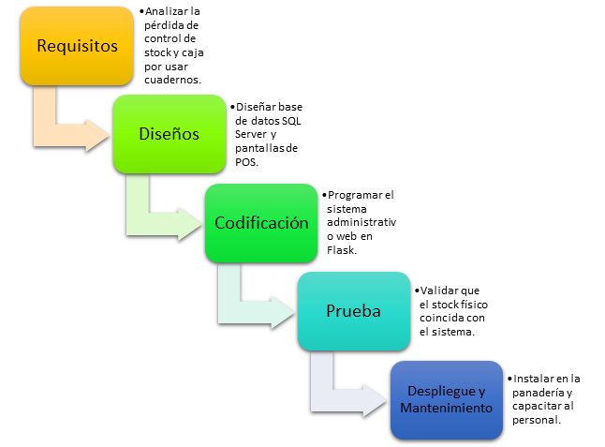

- Modelo Cascada en “V”
Evolución de la cascada que asocia cada etapa de desarrollo con una fase de prueba paralela, enfocándose en la validación estricta. Al igual que el modelo tradicional, la rigidez secuencial no es apta para el enfoque de desarrollo web rápido requerido.

Para ilustrar cómo funcionaría el Modelo Cascada en "V" en el sistema de la panadería, el proceso se divide en dos ramas directamente conectadas. El lado izquierdo representa las fases de desarrollo, descendiendo desde los requisitos generales del negocio hasta el diseño técnico. En el vértice inferior se ejecuta la codificación real del sistema. A partir de ahí, el lado derecho asciende realizando pruebas específicas para cada nivel de diseño, asegurando que cada módulo funcione correctamente antes de llegar a las pruebas finales de aceptación con la gerencia.

Representación visual del modelo aplicado al sistema de la panadería:
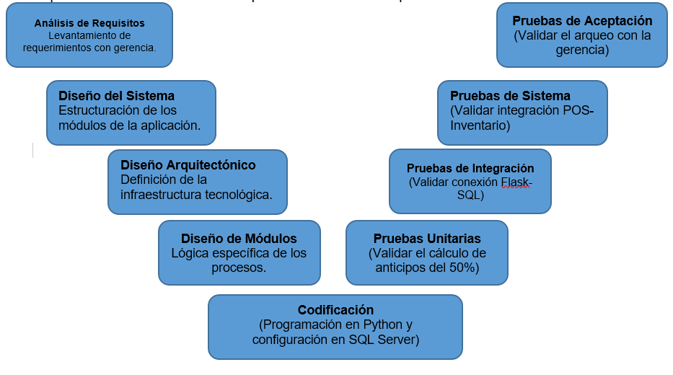

- Modelo de Desarrollo Evolutivo (Espiral)
Modelo enfocado en la evaluación estricta de riesgos en cada iteración (Briano, pág. 42). Aunque es iterativo, el código actual no muestra evidencias de una estructura formal de mitigación de riesgos propia del modelo espiral.

Para simular cómo se adaptaría el Modelo Espiral al sistema de la panadería, el desarrollo se estructura en cuatro cuadrantes fundamentales. Cada ciclo continuo (representado por las vueltas de la espiral) indica la evolución de los módulos del sistema. El recorrido inicia definiendo los objetivos en la Planificación, continúa mitigando vulnerabilidades técnicas o financieras en el Análisis de Riesgos, avanza a la construcción real en la fase de Ingeniería / Desarrollo, y culmina con la Evaluación del Cliente, donde la gerencia valida las funcionalidades antes de iniciar un nuevo ciclo de mejoras.

Aplicación del modelo al proyecto:
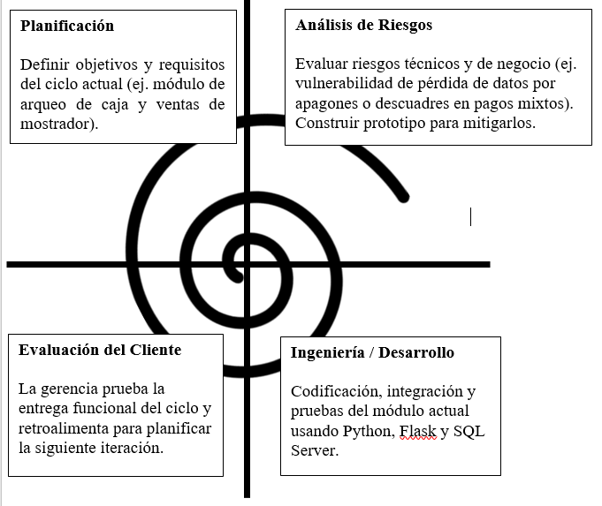

- Modelo de Desarrollo Evolutivo Prototipos
Consiste en construir una versión funcional acotada para que el usuario la evalúe y se mejore el entendimiento de los requisitos (Briano, pág. 41). El enfoque actual del código en probar módulos de acceso e interfaces iniciales demuestra que es un prototipo temprano para validar el sistema antes de su versión final.

Este modelo se centra en la creación rápida de una versión acotada del sistema para validar requisitos y diseño directamente con el usuario antes de construir el sistema final. En el caso de Brajher's Cake, este modelo se evidencia en el repositorio "prueba-login".

- Relevamiento Rápido: Se interactúa con la gerencia para definir aspectos visuales básicos y necesidades urgentes de restricción de acceso.
- Diseño del Prototipo: Se crean las maquetas de las pantallas iniciales, enfocándose en la interfaz de ventas (POS) y el login.
- Generación del Prototipo: Se desarrolla rápidamente el código base utilizando Flask (Python), creando una estructura mínima pero navegable.
- Prueba: El equipo valida internamente que las rutas estén protegidas.
- Despliegue y Retroalimentación: Se muestra a la gerencia. Si el flujo es aprobado, sirve como molde para construir la versión final.

1. RELEVAMIENTO RÁPIDO
(Definir seguridad, roles y colores)
2. DISEÑO DEL PROTOTIPO
(Maquetado de pantalla de Login y POS)
3. GENERACIÓN DEL PROTOTIPO
(Codificación rápida en Flask: 'prueba-login')
4. PRUEBA Y EVALUACIÓN DEL CLIENTE  (Validar que dependientas no entren a contabilidad) | RETROALIMENTACIÓN
5. DESARROLLO DEL SISTEMA FINAL
(Construcción de la BD completa en SQL Server)

- Desarrollo Evolutivo por etapas o Incremental
El sistema se construye y entrega en partes o módulos funcionales (Briano, pág. 39). El código está físicamente dividido en sub-aplicaciones lógicas. Esto permite programar, probar y entregar, por ejemplo, el Punto de Venta primero, y luego la Administración.

Este modelo divide el sistema en módulos funcionales (incrementos) que se desarrollan y entregan de forma secuencial. Es ideal para Brajher's Cake porque permite que la panadería empiece a operar digitalmente por partes sin tener que esperar a que el 100% del software esté terminado.
- Incremento 1 (Módulo de Ventas - POS): Se diseña, programa y prueba exclusivamente el Punto de Venta. Se entrega a las dependientas para que comiencen a registrar ventas y cobrar anticipos, generando valor inmediato.
- Incremento 2 (Administración e Inventario): Mientras ya se usa el POS, el equipo desarrolla el módulo "admin" y "monitor". Se entrega para que los panaderos vean los pedidos en tiempo real y la gerencia controle la harina y los insumos.
- Incremento 3 (Finanzas y Catálogo Web): Se entrega el último bloque: el cálculo de la "Venta Neta", el control de vales, y el catálogo online conectado a WhatsApp para clientes.

FASE / SPRINT | ETAPA 1 | ETAPA 2 | ETAPA 3 | ETAPA 4 | RESULTADO / ENTREGA
INCREMENTO 1  (Sprints 1-2) | Análisis ➔ | Diseño ➔ | Código ➔ | Prueba ➔ | ENTREGA 1:  MÓDULO POS  (Ventas y Login)
INCREMENTO 2  (Sprints 3-4) | Análisis ➔ | Diseño ➔ | Código ➔ | Prueba ➔ | ENTREGA 2:  ADMIN Y MONITOR  (Inventario y Horno)
INCREMENTO 3  (Sprints 5-6) | Análisis ➔ | Diseño ➔ | Código ➔ | Prueba ➔ | ENTREGA 3:  FINANZAS Y HUB  (Contabilidad y WhatsApp)

- Desarrollo Evolutivo Iterativo
El sistema completo se construye de forma básica y se refina gradualmente en ciclos sucesivos hasta alcanzar su complejidad total. El código inicial sirve como cimiento para refinar el sistema en cada ciclo de trabajo (Sprint) hasta llegar a la versión final.

Se usa este modelo de pasos (iterativo) para no asustar al personal pasando del cuaderno a un sistema súper complejo de un solo golpe. Se hace por partes, se prueba, la dueña opina, y se mejora.

Ciclo 1: El Prototipo (Adiós cuadernos)
- Meta: Digitalizar la caja rápido.
- Cómo se hace: Interfaz sencilla, todavía sin una base de datos pesada.
- ¿Qué hace?: Registra la venta neta, pagos mixtos, anticipos del 50%, facturas con RUC y vales.
- Resultado: Un programa básico funcional operando en la caja.
Ciclo 2: Seguridad y Base de Datos (El control total)
- Meta: Guardar la plata y los datos de forma segura.
- Cómo se hace: Se conecta ahora sí a una base de datos fuerte (SQL Server).
- ¿Qué hace?: Crea los roles de usuario (Dependienta vs. Gerencia) para que caja solo cobre y gerencia vea los reportes privados.
- Resultado: Un sistema seguro, con usuarios separados y datos reales.
Ciclo 3: El Sistema Completo (WhatsApp y Rescate)
- Meta: Vender por fuera y evitar que se borre todo si se daña la compu.
- Cómo se hace: Conectando apps externas y automatizando la base de datos.
- ¿Qué hace?: Conecta el catálogo a WhatsApp para pedidos digitales y crea respaldos (backups) automáticos.
- Resultado: El software final al 100%, conectado a internet y a prueba de pérdida de información.

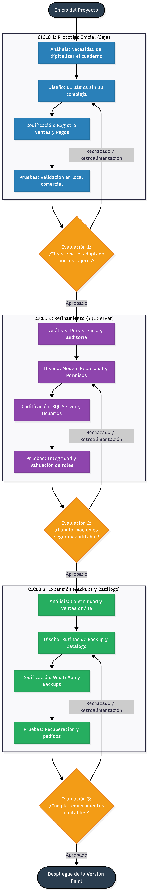

- Modelo Basado en Componentes
Centra su desarrollo en el ensamble de componentes y librerías preexistentes (Briano, pág. 46).La configuración del proyecto indica el uso de componentes de terceros (como conectores de bases de datos o gestores de sesión) ensamblados para acelerar el desarrollo.

Programar absolutamente todo desde cero es muy caro y súper lento. Para jubilar los cuadernos de la panadería rápido, este modelo propone usar la lógica de los "Legos": buscar "piezas" de código que ya existen y están probadas (librerías, APIs) y simplemente ensamblarlas. Así se entrega el sistema en tiempo récord y con menos errores.

Fase 1: Ver qué se ocupa (Requisitos)
Se hace la lista de lo que urge digitalizar: la venta neta, pagos mixtos, facturas con RUC, los cobros del 50% de anticipo y conectar WhatsApp.
Fase 2: Buscar las piezas (Selección de componentes)
En vez de programar la base, se buscan herramientas ya hechas: un conector para la base de datos (SQL), un módulo para el Login, un creador de PDFs para imprimir facturas y la API de WhatsApp.
Fase 3: Ajustar las piezas (Adaptación)
Como esas herramientas que bajas de internet son genéricas, se modifican para que obedezcan las reglas del local (por ejemplo, alterar el código de cobros para que el sistema exija exactamente el 50% de adelanto y permita que la otra mitad se pague por transferencia).
Fase 4: Armar el rompecabezas (Ensamblaje)
Se conectan todas esas piezas sueltas detrás de una sola pantalla principal que esté a la medida del negocio. Así, la dueña y las cajeras ven un sistema único y fácil de usar, sin darse cuenta de que por detrás es un rompecabezas de varios programas unidos.

- ACTUALIZACIÓN
PROTOTIPO: SISTEMA ADMINISTRATIVO DE UNA EMPRESA

Módulo Base / Código | Adaptación para Brajher's Cake | Funcionalidad Implementada (Rama prueba-login)
Seguridad y Autenticación  (app/auth, services/face_service.py) | Autenticación Biométrica Facial (FaceID) y 2FA/TOTP | Inicio de sesión seguro multirrol con verificación biométrica facial (OpenCV YuNet + SFace en ONNX) y doble factor de autenticación mediante códigos TOTP / QR compatibles con Google Authenticator. Protección contra fuerza bruta y sesiones cifradas.
Ventas de Mostrador  (app/pos, static/js/pos_main.js) | Punto de Venta (POS) Táctil y Cobro Mixto Multimoneda | Interfaz táctil optimizada para dependientas de mostrador. Despacho rápido por categorías de vitrina, cobros multimoneda (C$ y USD al cambio oficial), pagos combinados (efectivo + transferencia), cálculo automático de cambio y emisión de tickets térmicos.
Autoservicio para Clientes  (app/kiosco, static/css/pages/tienda.css) | Módulo de Kiosco Autoservicio en Salón Comercial | Terminal interactiva de autoservicio para clientes en tienda. Permite explorar el catálogo digital con fotografías y precios, armar el carrito de compras, emitir comanda digital para retiro en caja y registrar solicitudes personalizadas sin demorar mostrador.
Mercadotecnia y Encargos  (app/pos/routes.py, cotizaciones.js) | Cotizador Interactivo de Pasteles y Catálogo Web | Portal web responsivo con cotizador de tortas temáticas. El cliente adjunta foto de referencia (ej. pasteles personalizados de One Piece o eventos), especifica masa, relleno y dedicatoria. Permite a dependienta cotizar precio, aceptar anticipo del 50% y enlazar a WhatsApp.
Producción y Cocina  (app/monitor, routes_production.py) | Monitor de Cocina KDS y Rendimiento de Lote | Sistema Kitchen Display System (KDS) táctil en taller de horneado. Sincroniza pedidos en tiempo real mostrador-horno, gestiona cola de pasteles personalizados y evalúa el rendimiento estadístico de piezas de pan obtenidas por saco de harina de 100 lb.
Finanzas y Arqueos  (app/admin/routes_pos.py, migrate_v2) | Control de Turnos y Arqueo Ciego de Caja (v2) | Apertura de turno con fondo inicial, control de cajeras activas y cierre mediante arqueo ciego donde la dependienta declara valores físicos sin ver el total teórico del sistema. Conciliación automática contra registros y cálculo de Venta Neta Diaria.
Contabilidad Privada  (app/admin/routes_accounting.py) | Gestión de Egresos, Vales y Facturación Formal RUC | Módulo exclusivo de acceso restringido para Doña Amada. Registro y deducción de egresos operativos menores (gas, compras de emergencia), liquidación de vales salariales a colaboradores y emisión de facturas membretadas con RUC para clientes empresariales.
Fidelización y Clientes  (app/admin/routes_fidelizacion.py) | Módulo de Fidelización y Segmentación VIP (CRM) | Directorio analítico de clientes con categorización probabilística en niveles (Nuevo, Recurrente y VIP). Métricas de ticket promedio VIP vs. Clientes Nuevos, porcentaje de clientes VIP sobre la base y seguimiento al historial de gasto acumulado.
Recursos Humanos  (app/admin/routes_hr.py, employee_schedule) | Personal, Horarios de Taller y Vales Salariales | Administración de expedientes de los 10 colaboradores (8 trabajadores fijos y propietarios). Planificación de turnos de trabajo y registro de anticipos salariales o vales de panadería descontables de forma directa en nómina quincenal.
Inventario y Proveedores  (app/admin/routes_inventory.py, routes_catalog.py) | Control de Materia Prima y Gestión de Proveedores | Inventario permanente de materias primas con alertas automáticas de stock mínimo. Registro de compras a proveedores estratégicos (Puratos Nicaragua, Dinza, Unimar, Economart) y costeo estricto previo a la exhibición de cualquier producto en vitrina.
Gestión Gerencial  (app/admin/routes_dashboard.py) | Dashboard Financiero y Operativo en Tiempo Real | Panel ejecutivo con indicadores clave (KPIs): ingresos brutos del día/mes, ticket promedio, tasa de completitud de encargos, cajas activas, productos con mayor demanda y desglose porcentual de ventas por categoría de repostería y panadería.
Enrutamiento Central  (app/hub/routes.py) | Hub Central de Navegación y Control de Accesos | Punto central de despacho que evalúa los privilegios del usuario autenticado y redirige fluidamente a su entorno de trabajo correspondiente: POS para cajeras, Monitor KDS para panaderos, Kiosco para clientes o Panel Administrativo para Doña Amada.
Base de Datos y Seguridad  (database/esquema.sql, config.py) | Esquema SQL Server y Respaldos Automatizados | Diseño relacional unificado en Microsoft SQL Server con integridad referencial, vistas optimizadas y rutinas automatizadas de copias de seguridad (Backups) locales y en la nube para garantizar tolerancia ante contingencias y apagones eléctricos.

Jerarquía de Permisos y Perfiles de Usuario (RBAC)
Para proteger la integridad financiera y operativa de Brajher's Cake, el sistema aplica un estricto control de acceso basado en roles (Role-Based Access Control - RBAC) validado mediante decoradores de seguridad en el backend de Flask:
Nivel / Rol | Usuarios Asignados | Alcance y Permisos en el Sistema (Rama prueba-login)
Superadministrador | Equipo de Desarrollo Técnico / Soporte | Control técnico irrestricto de la base de datos SQL Server, configuración de parámetros del servidor, monitoreo de respaldos automatizados y gestión de credenciales maestras.
Administrador / Gerente | Doña Amada Calero Leiva (Propietaria / Gerente) | Acceso exclusivo al módulo de contabilidad privada, visualización de la Venta Neta Diaria, fiscalización de egresos y vales de empleados, costeo de materias primas, módulos de fidelización y métricas del Dashboard.
Usuario Estándar | Dependientas / Cajeras de Mostrador | Operación del Punto de Venta (POS), registro de ventas de pan, cobro de anticipos del 50% de pasteles, emisión de tickets térmicos, cotización inicial de solicitudes web y ejecución del arqueo ciego al cierre de turno.
Usuario Operativo | Maestro Panadero y Maestro Repostero (Taller) | Acceso táctil exclusivo al monitor de cocina KDS. Visualización de pedidos activos, verificación de especificaciones de pasteles personalizados y actualización de estados de horneado y decoración.
Usuario Restringido / Cliente | Público General y Clientes en Tienda | Acceso libre al Kiosco de autoservicio y catálogo online responsivo. Consulta de productos, simulación de presupuestos de pasteles personalizados con subida de fotos y seguimiento en 'Mis Cotizaciones'.

Anexos
- Inicio de Sesión
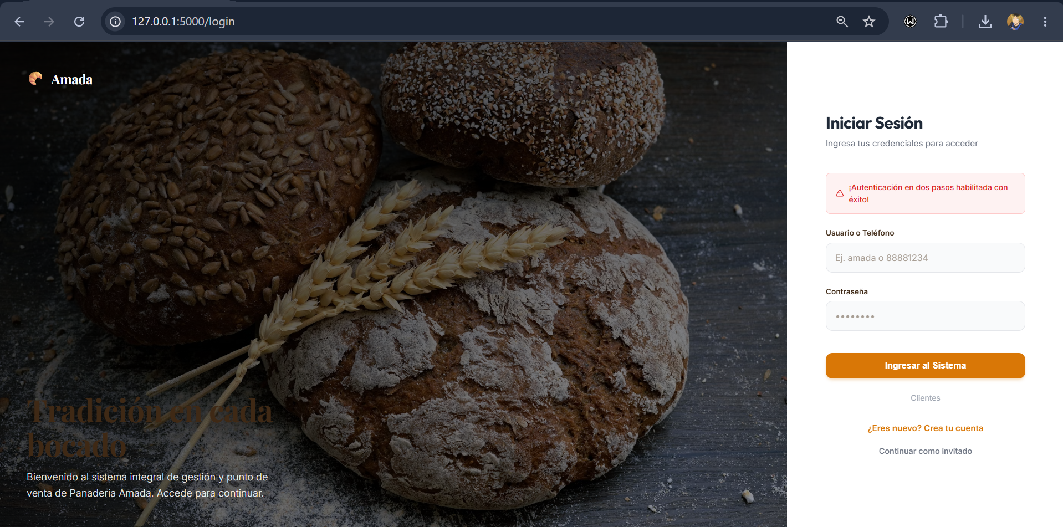

2.Vista del cliente

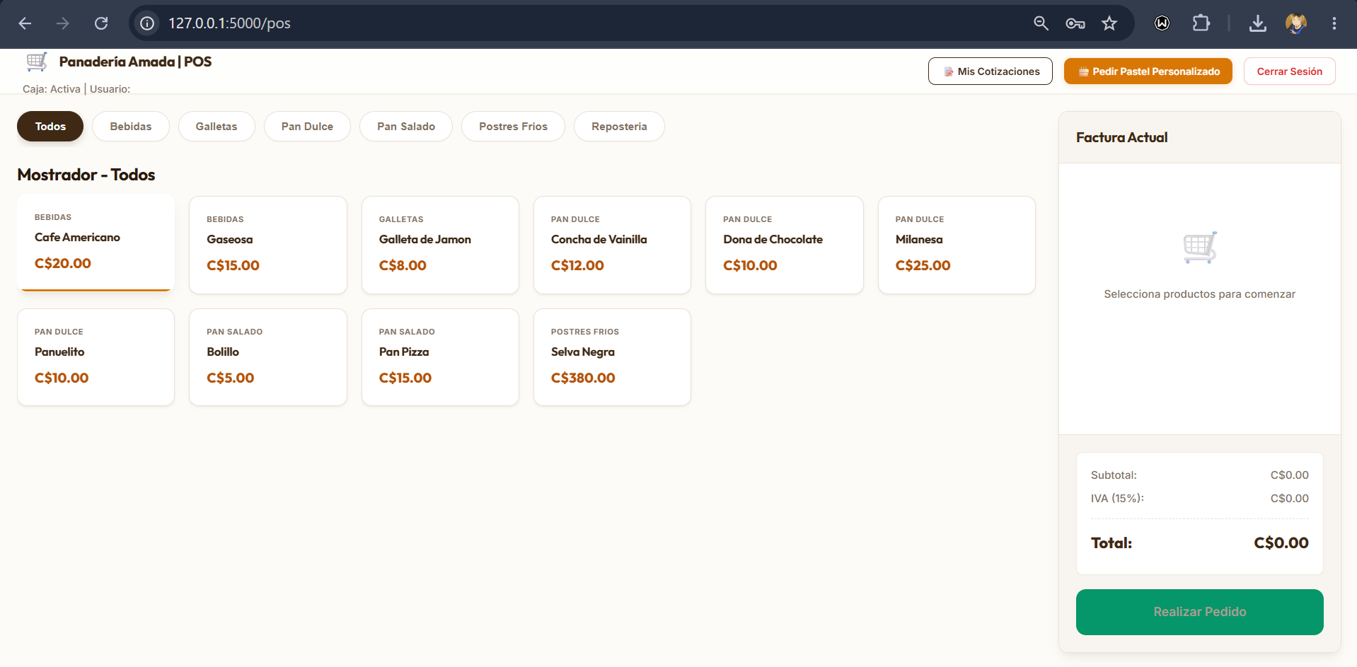
3. Apartado de los pedidos de pasteles personalizados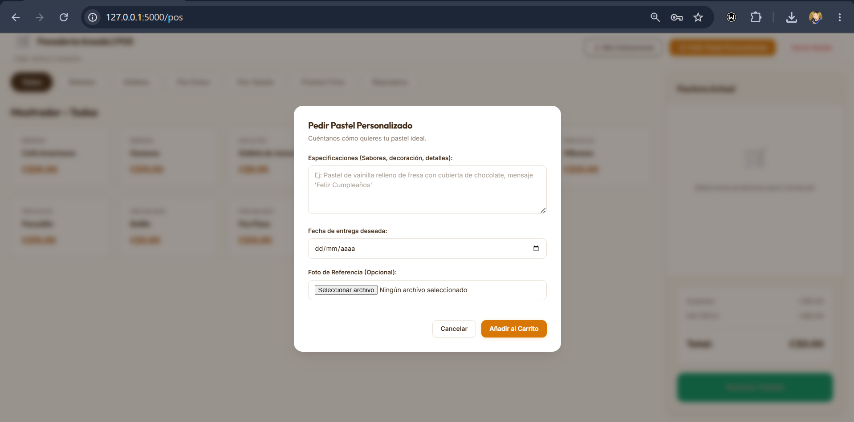

- Parte donde el cliente puede ver los pedidos de los pasteles que ha hecho
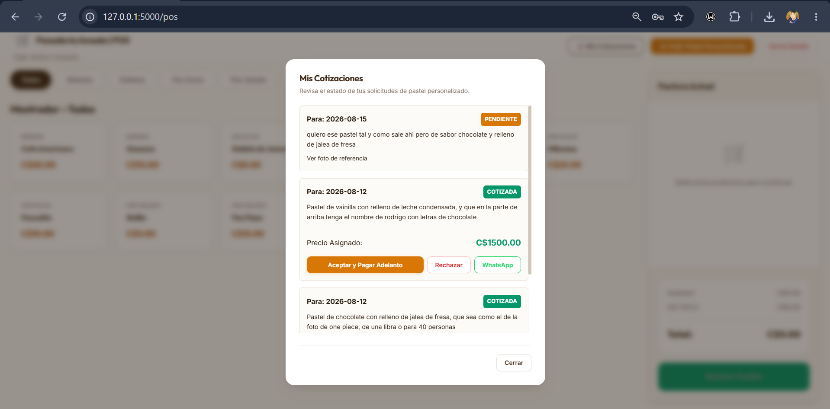

5.Vista de la recepción/dependienta

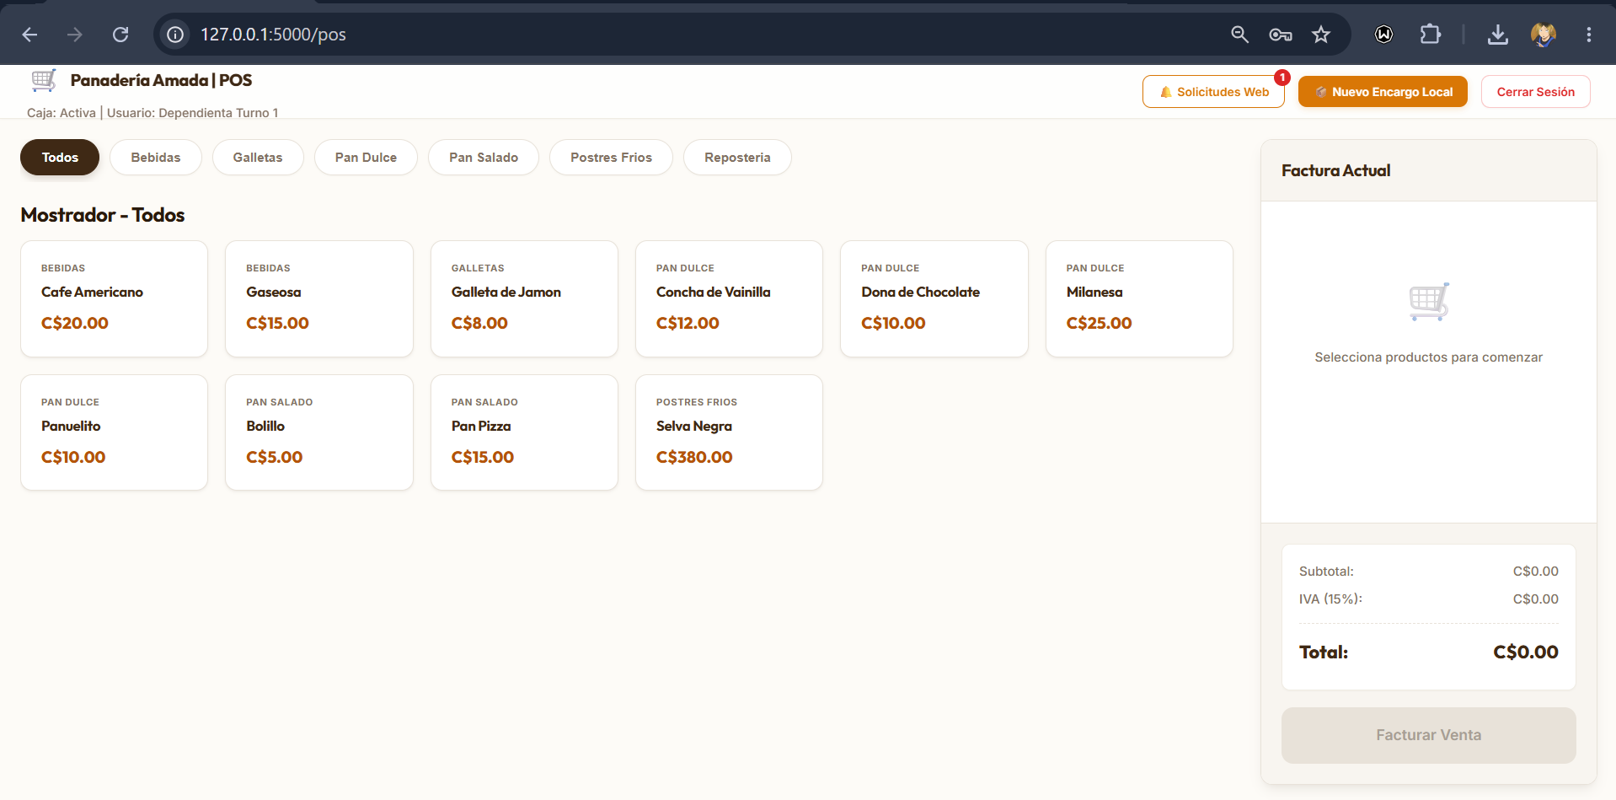

6.Aquí la de recepción la de recepción puede ver los pedidos que hacen los clientes y darle un precio dependiendo de la complejidad del pastel y se lo envía al cliente para que acepte o rechace la propuesta

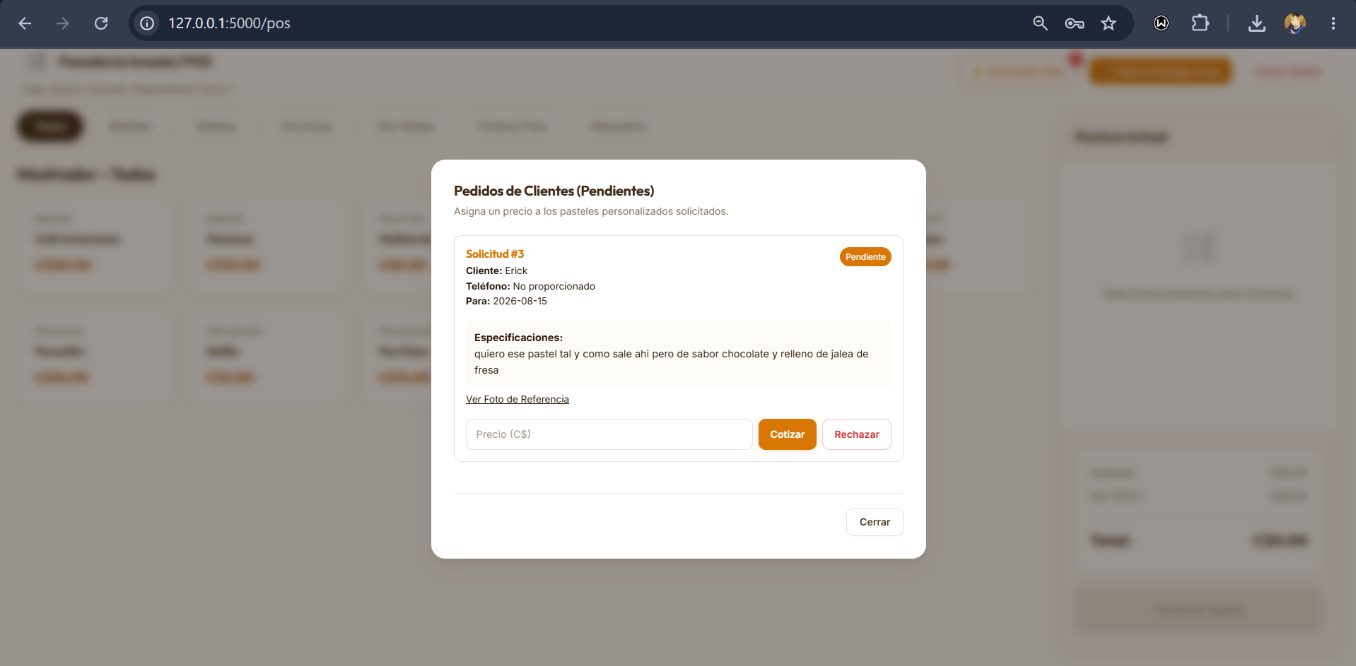

7.Vista de la dueña del local donde ella ve todo lo que entra y sale del negocio, la parte financiera y de inventario
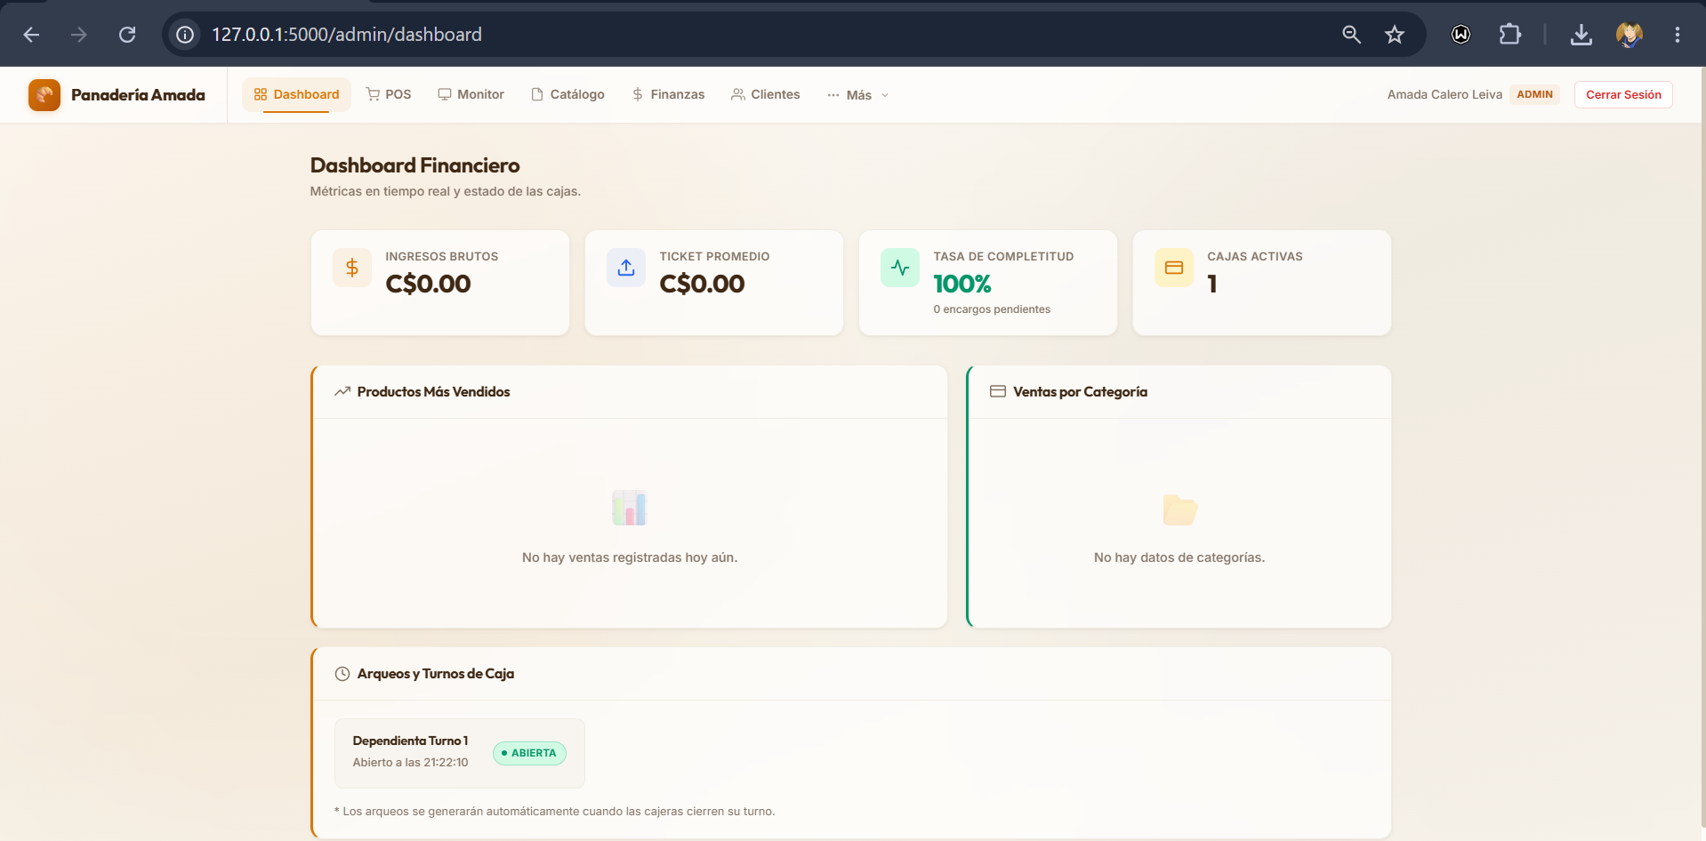
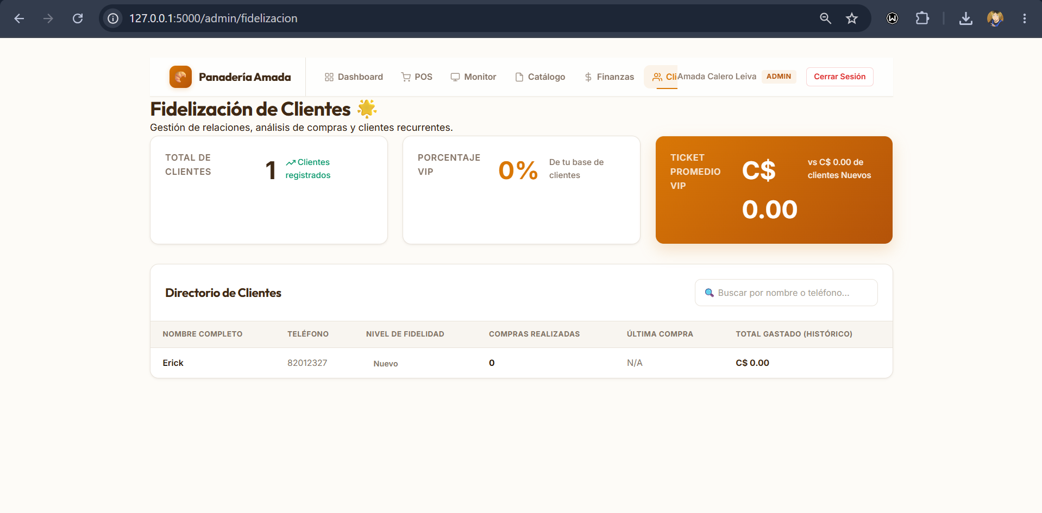

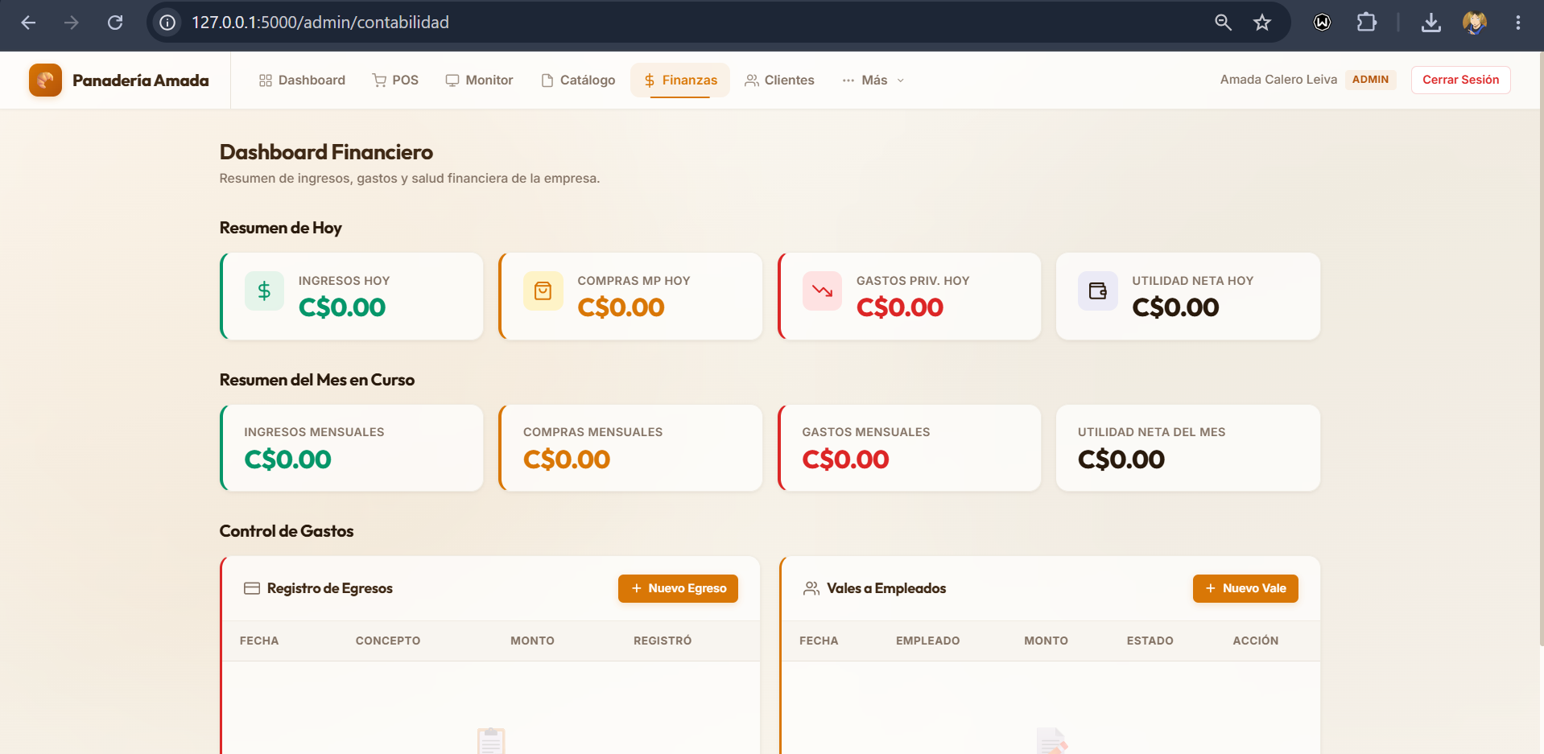

Documentación de Requisitos
Entrevista con la Gerencia: "Panadería y Repostería Brajher's Cake"
- Fecha: Jueves, 6 de agosto de 2026.
- Lugar: Instalaciones de la Panadería.
- Entrevistada: Propietaria / Gerente Amada Calero Leiva
- Objetivo: Levantamiento de contexto histórico, operativo y tecnológico para el diseño del sistema.
1. Historia y Contexto de la Empresa
- ¿Desde qué año opera la panadería y cómo surgió la idea del negocio? La panadería está legalizada desde 2016, pero comenzamos a operar formalmente con venta directa en 2017. La idea surgió porque tanto mi esposo como yo trabajábamos en este rubro en otra empresa. Al ver que el mayor obstáculo era el alto costo del equipo industrial, decidimos emprender por nuestra cuenta ya que contábamos con el talento y el conocimiento.
- ¿Cuántas personas comenzaron en el proyecto y con cuántas cuentan en la actualidad? Comenzamos nosotros dos vendiendo productos artesanales por encargo, trabajando solos por unos tres años junto a mis hijos. Al cuarto año contratamos un repostero y, al día de hoy, somos 10 personas operando: 8 trabajadores fijos, más mi esposo y yo en temporadas altas.
- ¿De dónde proviene el nombre "Brajher's Cake"? Es una composición personalizada de los nombres de mis hijos: Brian y Yerson. La "S" final representa al resto de la familia, y "Cake" por nuestra especialidad en repostería. Además, ya contamos formalmente con nuestra Misión, Visión y Valores.
2. Funciones Operativas y Competencia
- ¿Cuáles son las funciones específicas del encargado de caja o ventas? La atención directa al cliente en mostrador, WhatsApp y redes sociales. También se encargan de la comunicación constante para retroalimentar el menú e innovar productos.
- ¿A quiénes consideran su competencia directa en la zona? En esta área no considero tener competencia directa. Hay otras panaderías cerca, pero se enfocan en pan comercial común, mientras que nosotros nos enfocamos en repostería de calidad.
- ¿Quiénes son sus proveedores clave para la materia prima? Nuestra proveedora más fuerte para pasteles es Puratos Nicaragua. Para grasas usamos Dinza y Unimar, y otros insumos los compramos a Economart o en el mercado oriental.
3. Sistema Actual, Contabilidad y Precios (Core del Proyecto)
- ¿Qué herramientas informáticas utilizan actualmente para el inventario y las ventas? Actualmente todo se hace de forma empírica. No contamos con ningún sistema computarizado. Todo es manual bajo cuadernos de inventario y hojas de control diario. Yo misma llevo la contabilidad, las compras de materia prima, las actas diarias y los tiempos de venta en libros físicos.
- ¿Cuáles son sus estrategias para fijar precios y garantizar ganancias? Nuestra estrategia principal es el control estricto de costos. Ningún producto entra a vitrina sin un costeo previo; si no hacemos eso, nos desestabilizaríamos. Una ventaja que nos ayuda a mantener precios competitivos pese al alto costo de la materia prima, es que estamos inscritos como PYME bajo el régimen de cuota fija, lo que nos permite estar exonerados del IVA y no quebrar.

Consultar los documentos (libros):
Briano_compilacion_apuntes.pdf
